
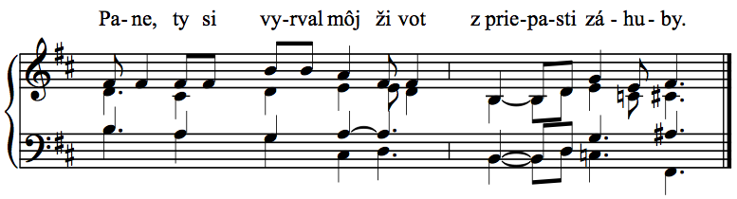
15. týždeň, piatok
II. cyklus, cezročné obdobie

text: Liturgické čítania na každý deň, SSV, 2010, s. 801
spracoval: Juraj Kubek, 2012

Iz 38, 10. 11. 12. 16
1.I povedal som:_________*_V polovici svojho života ___|_ musím odísť k bránam podsvetia __*
___ukrátený som o zvyšok mojich rokov.—R.

2.(i) Povedal som: _______*__ nebudem vidieť Pána, Boha,
v krajine žijúcich ____|____ už neuzriem človeka ___*___ uprostred obyvateľov zeme.—R.

3.Strhli môj telesný príbytok
a odniesli ďaleko odo mňa __*__ ako pastiersky stan ___|__ako tkáč si dopriadol môj život__*__odstrihuješ ma z osnovy.—R.

4.Pane, v teba dúfa moje srdce_*___ oživ môjho ducha___ | __uzdrav ma a navráť ______ (*) _____________ mi život. —R.

